中国经济学年会招聘系统操作指引

为了更充分发挥中国经济学年会这一“学术共同体”的平台作用，并通过互联网使各院校、科研机构及公司对于经济学相关的岗位需求和优秀人才得到更有效的匹配，第十七届中国经济学年会将开通招聘系统，打造高校经济学人才招聘信息交流平台。

一、招聘系统网址
zhaopin.efnchina.com
- 操作指引
- 注册用户名和密码

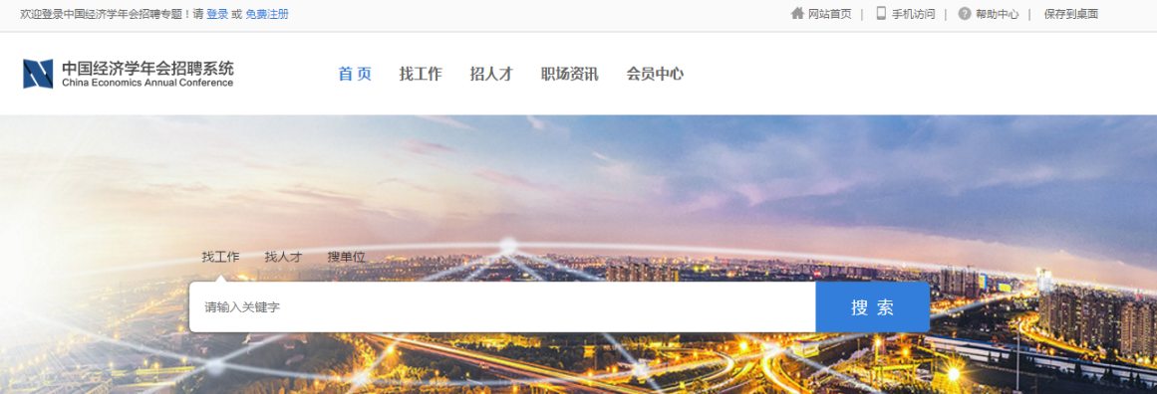

1.通过登陆页面左上角“免费注册”按钮进入注册环节，点击“单位注册”进行注册操作。
2.填写“单位名称”“单位联系人”“固定电话”等单位信息，以及“用户名”“常用邮箱”“账户密码”等账户信息，点击“注册”成功注册。
3.注意事项：
（1）请用单位人事专用邮箱注册，该邮箱用于接收简历及系统通知；
（2）注册成功后，单位名称不可修改，如需修改单位名称，请联系系统管理员。

- 完善资料

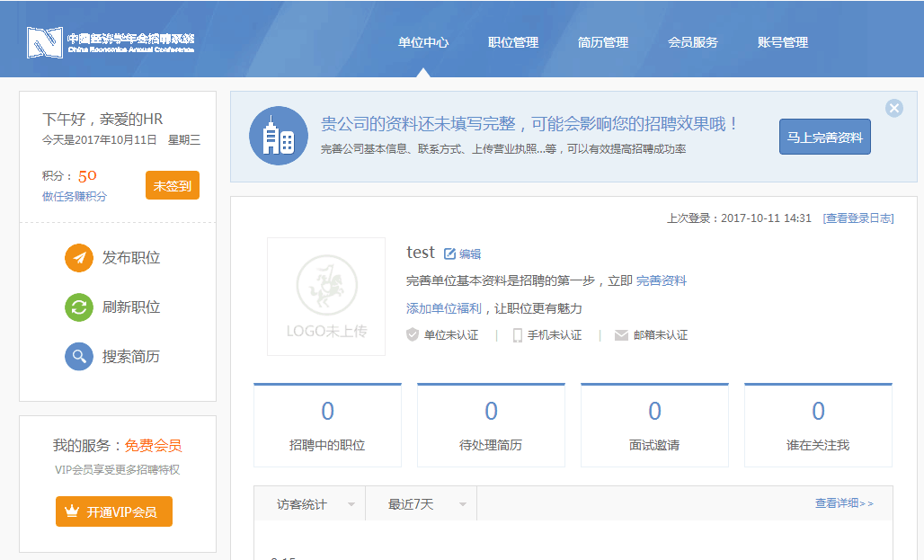

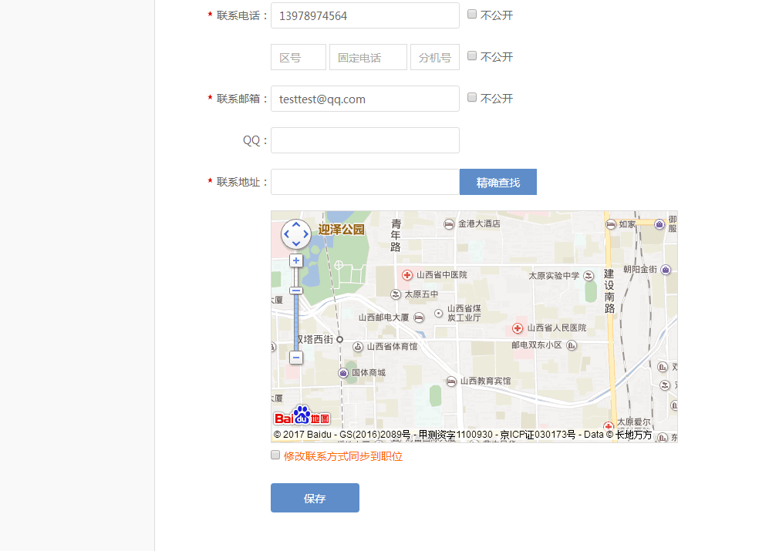

1.填写“单位性质”“单位规模”“所在地区”“所属行业”“单位介绍”等基本信息，以及“联系人”“联系电话”“联系邮箱”“联系地址”等联系方式，点击“保存”。
2. 注意事项：
（1）*为必填事项；
（2）单位Logo上传图片格式为JPG;尺寸为120*120。
（三）添加单位福利
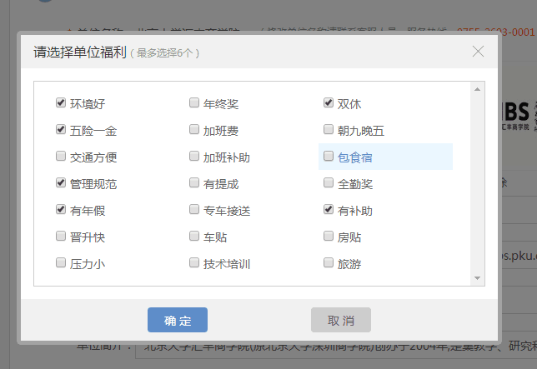
选择“单位福利”，最多选择6个，点击“确认”。
（四）发布职位
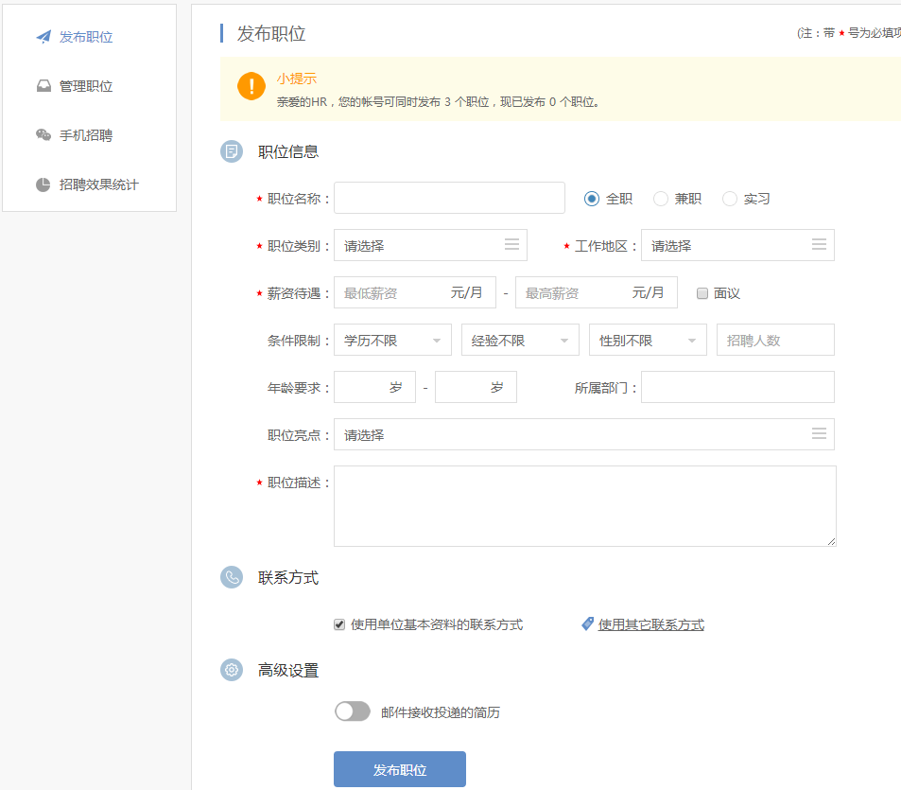

1.填写“职位名称”“职位类别”“工作地区”“薪资待遇”“职位描述”等职位信息，联系方式选择“使用单位基本资料的联系方式”或“使用其它联系方式”，高级设置里，可选择“邮件接收投递的简历”，点击“发布职位”。
2.注意事项：
（1）注册后1个工作日内，由系统管理员认证通过。
（2）注册未通过认证前，单位账号可同时发布3个职位，通过认证后，可同时发布多个职位。

目前，系统正在试运营阶段，如遇其他问题，请与系统管理员联系：
联系人：郭倩，联系方式：0755-26032720， 13825288417，guoqian@phbs.pku.edu.cn。

